

รายงานผลการจัดการทรัพย์สินของราชการ
ของบริจาค
ประจำเดือน กุมภาพันธ์ 2568

ของ ตรวจคนเข้าเมืองจังหวัดปทุมธานี
PATHUMTHANI IMMIGRATION

ประจำปีงบประมาณรายจ่ายประจำปี พ.ศ.2568

รายงานผลการจัดการจัดการทรัพย์สินของราชการ ของบริจาค
ตรวจคนเข้าเมืองจังหวัดปทุมธานี ประจำปีงบประมาณ พ.ศ.2568
ประจำเดือน กุมภาพันธ์ 2568

รายการ | การดำเนินการ | รูปถ่าย
1. การจัดการทรัพย์สินของราชการ | เมื่อวันที่ 3 ก.พ.68 ได้มอบหมายให้เจ้าหน้าที่ผู้รับผิดชอบดำเนินการตรวจสอบสภาพรถยนต์ ซึ่งใชในราชการของ ตม.จว.ปทุมธานี ผลการตรวจสอบ พบวารถยนต์คันดังกล่าว มีความพรอมในการใชงาน ไม่ชำรุดเสียหายแต่อย่างใด | 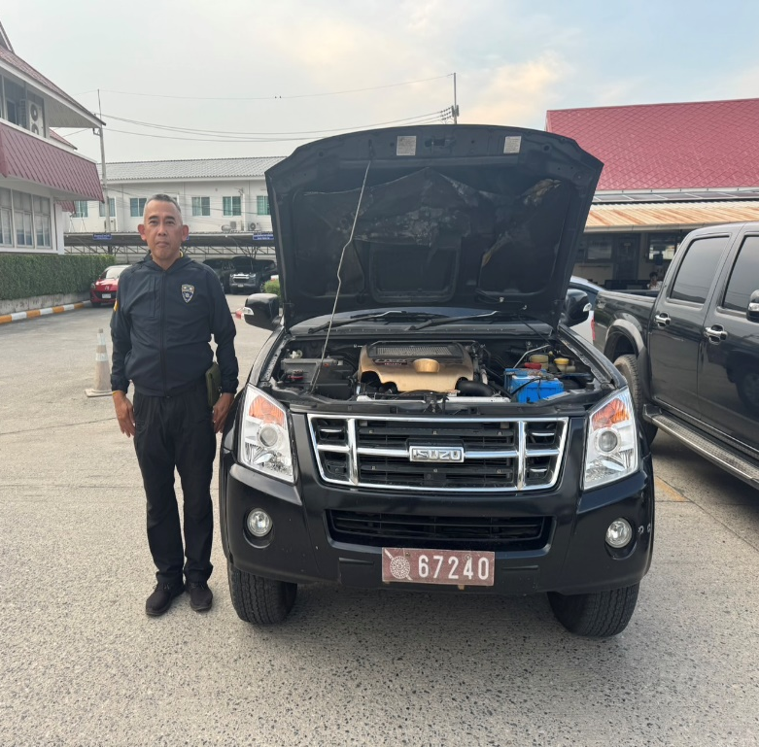

ณ วันที่ 3 มีนาคม 2568

รายงานผลการจัดการจัดการทรัพย์สินของราชการ ของบริจาค
ตรวจคนเข้าเมืองจังหวัดปทุมธานี ประจำปีงบประมาณ พ.ศ.2568
ประจำเดือน กุมภาพันธ์ 2568

รายการ | การดำเนินการ | รูปถ่าย
2. การจัดการของบริจาค | ตรวจคนเข้าเมืองจังหวัดปทุมธานี ไม่มีของบริจาคประจำเดือน กุมภาพันธ์ 2568 แต่อย่างใด | ไม่มี

ณ วันที่ 3 มีนาคม 2568

คำสั่ง มอบหมายหน้าที่รับผิดชอบดูแลรักษารถราชการ
